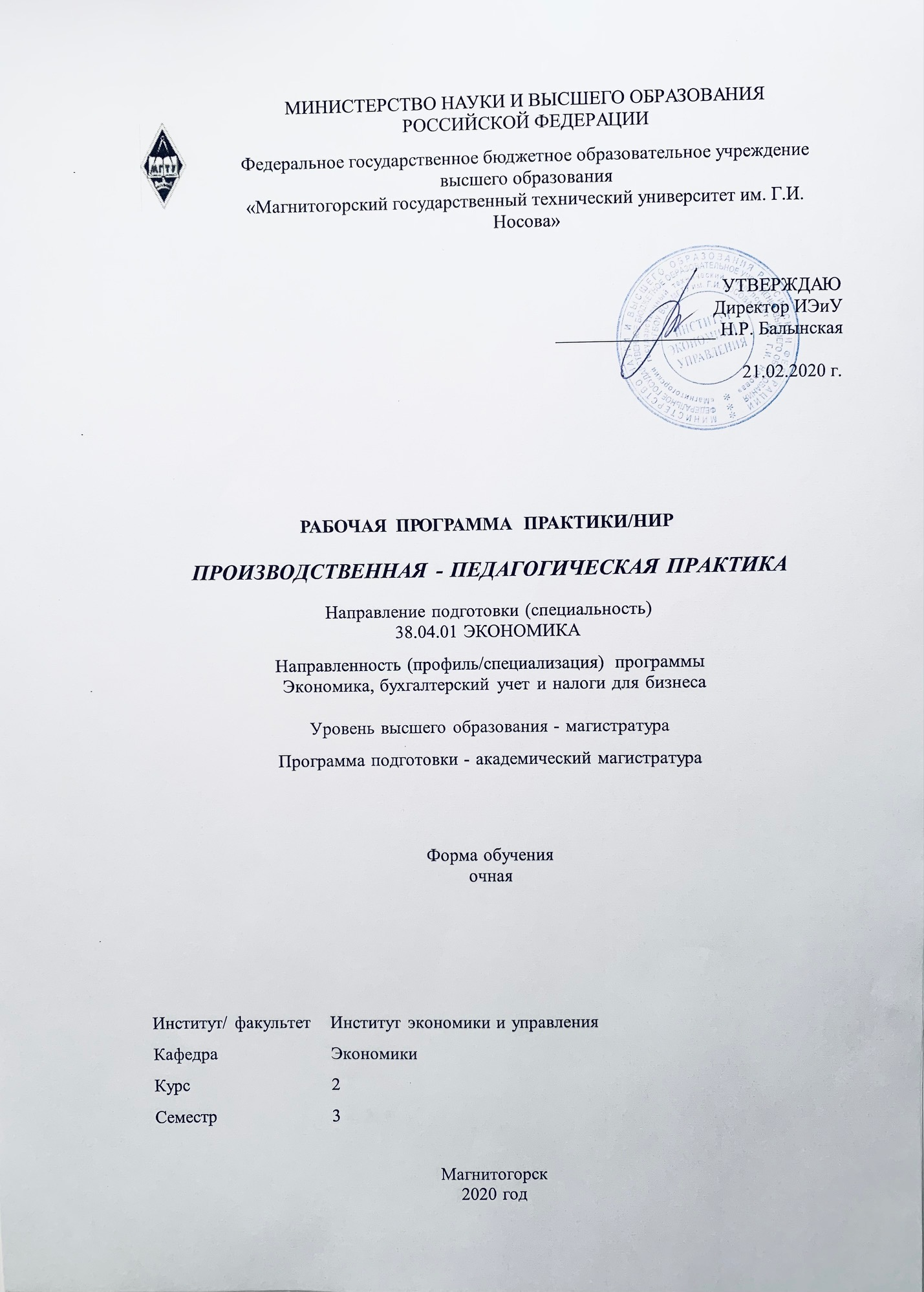

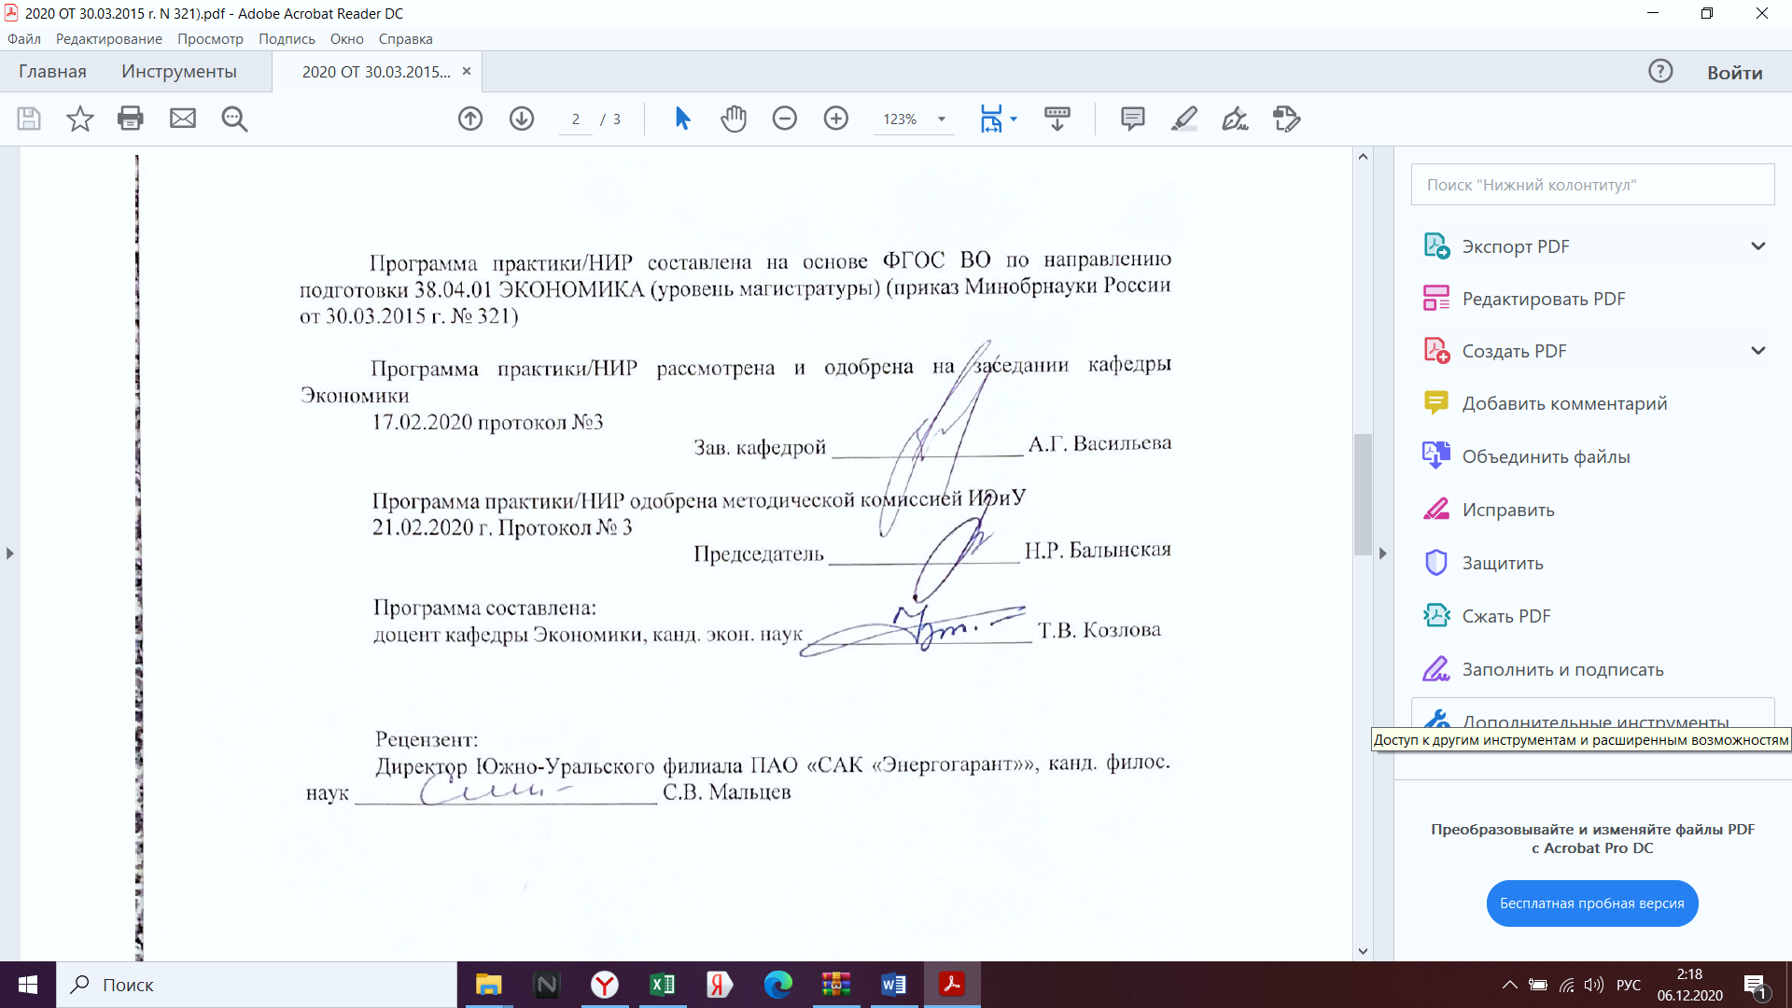

|  |  |
| --- | --- |
| **Лист** **актуализации** **программы** | |
|  |  |
|  | |
|  |  |
|  | |
|  |  |
| Программа пересмотрена, обсуждена и одобрена для реализации в 2021 - 2022 учебном году на заседании кафедры Экономики | |
|  |  |
|  | Протокол от __ __________ 20__ г. № __  Зав. кафедрой _________________ А.Г. Васильева |
|  |  |
|  | |
|  |  |
|  | |
|  |  |
| Программа пересмотрена, обсуждена и одобрена для реализации в 2022 - 2023 учебном году на заседании кафедры Экономики | |
|  |  |
|  | Протокол от __ __________ 20__ г. № __  Зав. кафедрой _________________ А.Г. Васильева |

|  |  |
| --- | --- |
| **1** **Цели** **практики/НИР** | |
| Целями производственной – педагогической практики подготовки магистров по направлению «Экономика» профиль «Экономика, бухгалтерский учет и налоги для бизнеса» являются получение опыта педагогической работы и компетенций, необходимых для проведение учебных занятий в области экономики, бухгалтерского учета и налогообложения бизнеса. | |
| **2** **Задачи** **практики/НИР** | |
| Задачами производственной – педагогической практики – являются:  – ознакомление с организационной структурой МГТУ им. Г.И. Носова;  - ознакомление в ФГОС по подготовке бакалавров и магистров направления «Экономика»;  – ознакомиться с формами и методами педагогической работы, образовательными технологиями;  – получение навыка планирования учебного занятия;  – получение навыка проведения учебного занятия. | |
|  |  |
| **3** **Место** **практики/НИР** **в** **структуре** **образовательной** **программы** | |
| Для прохождения практики/НИР необходимы знания (умения, владения), сформированные в результате изучения дисциплин/практик: | |
| Цифровая экономика | |
| Учебная - практика по получению первичных профессиональных умений и навыков | |
| Экономика организации | |
| Налоги и налоговая политика | |
| Бухгалтерский финансовый учет | |
| Система внутреннего контроля организации | |
| Знания (умения, владения), полученные в процессе прохождения практики/НИР будут необходимы для изучения дисциплин/практик: | |
| Подготовка к защите и защита выпускной квалификационной работы | |
| Подготовка к сдаче и сдача государственного экзамена | |
| Производственная - преддипломная практика | |
| Производственная - практика по получению профессиональных умений и опыта профессиональной деятельности | |
| Практикум по финансовому планированию и учету | |
| Практикум по финансовому и налоговому планированию | |
|  |  |
| **4** **Место** **проведения** **практики** | |
| Практика проводится на базе ФГБОУ ВО «МГТУ им. Г.И. Носова». Это могут быть кафедры, преподающие экономические дисциплины. Кроме того, магистранты могут пройти часть практики в Учебно-методическом управлении и на кафедрах педагогики. | |
| Способ проведения практики: стационарная | |
| Практика осуществляется дискретно | |
|  |  |
| **5** **Компетенции** **обучающегося,** **формируемые** **в** **результате** **прохождения**  **практики/НИР** **и** **планируемые** **результаты** **обучения** | |
| В результате прохождения практики/НИР обучающийся должен обладать следующими компетенциями: | |
| Структурный  элемент  компетенции | Планируемые результаты обучения |
|  |

|  |  |
| --- | --- |
| ПК-13 способностью применять современные методы и методики преподавания экономических дисциплин в профессиональных образовательных организациях, образовательных организациях высшего образования, дополнительного профессионального образования | |
| Знать | современные методы и методики преподавания экономических дисциплин в профессиональных образовательных организациях, образовательных организациях высшего образования, дополнительного профессионального образования |
| Уметь | организовать учебное занятие в вузе;  провести учебное занятие в вузе |
| Владеть | методикой визуального преподнесения материала;  современными ПО для организации учебного занятия |
| ПК-14 способностью разрабатывать учебные планы, программы и соответствующее методическое обеспечение для преподавания экономических дисциплин в профессиональных образовательных организациях, образовательных организациях высшего образования, дополнительного профессионального образования | |
| Знать | требования к формированию учебных планов;  соответствующее методическое обеспечение для преподавания экономических дисциплин в профессиональных образовательных организациях, образовательных организациях высшего образования, дополнительного профессионального образования |
| Уметь | разработать учебный план;  разработать план учебного занятия;  провести учебное занятие |
| Владеть | методикой визуального преподнесения материала;  современными ПО для организации учебного занятия |
| ОК-3 готовностью к саморазвитию, самореализации, использованию творческого потенциала | |
| Знать | траектории личностного роста;  возможные способы самореализации;  направления творческого потенциала |
| Уметь | заниматься саморазвитием, самореализацией;  использовать свой творческий потенциал для педагогической и иной деятельности |
| Владеть | техникой развития собственного творческого потенциала |
| ОПК-2 готовностью руководить коллективом в сфере своей профессиональной деятельности, толерантно воспринимая социальные, этнические, конфессиональные и культурные различия | |
| Знать | различия этические, конфессиональные, культурные;  методы руководства коллективом |
| Уметь | руководить коллективом в сфере своей профессиональной деятельности;  толерантно воспринимая социальные, этнические, конфессиональные и культурные различия |
| Владеть | навыками работы с коллективом;  навыками погашение конфликтов |

|  |  |  |  |  |  |
| --- | --- | --- | --- | --- | --- |
| **6.** **Структура** **и** **содержание** **практики/НИР** | | | | | |
| Общая трудоемкость практики/НИР составляет 9 зачетных единиц 324 акад. часов, в том числе:  – контактная работа – 3,7 акад. часов:  – самостоятельная работа – 320,3 акад. часов;  – в форме практической подготовки – 324 акад. часов  Форма аттестации - зачет с оценкой | | | | |  |
| №  п/п | Разделы (этапы) и содержание практики | Семестр | Виды работ на практике,  включая самостоятельную работу | Код компетенции | |
| 1. | Подготовительный этап | 3 | Ознакомление с объектами практики, инструктаж по технике безопасности (при необходимости). | ПК-13, ПК-14, ОК-3, ОПК-2 | |
| 2. | Производственная практика | 3 | Сбор, обработка и систематизация фактического и литературного материала, наблюдения, измерения по предложенной теме исследования | ПК-13, ПК-14, ОК-3, ОПК-2 | |
| 2. | Производственная практика | 3 | Анализ нормативных документов и методик. Формирование выводов | ПК-13, ПК-14, ОК-3, ОПК-2 | |
| 3. | Отчет по практике | 3 | Подготовка отчета по пратике | ПК-13, ПК-14, ОК-3, ОПК-2 | |
| 3. | Отчет по практике | 3 | Защита Отчета по практике | ПК-13, ПК-14, ОК-3, ОПК-2 | |

|  |  |  |  |
| --- | --- | --- | --- |
| **7** **Оценочные** **средства** **для** **проведения** **промежуточной** **аттестации** **по** **практики/НИР** | | | |
| Представлены в приложении 1. | | | |
|  |  |  |  |
| **8** **Учебно-методическое** **и** **информационное** **обеспечение** **практики/НИР** | | | |
| **а) Основная литература:** | | | |
| 1. Околелов, О. П. Педагогика высшей школы: учебник / О.П. Околелов. - Москва: ИНФРА-М, 2019. - 187 с. - (Высшее образование: Магистратура). - www.dx.doi.org/10.12737/19449. - ISBN 978-5-16-011924-3. - Текст: электронный. - URL: <https://znanium.com/read?id=329858> (дата обращения: 01.09.2020). – Режим доступа: по подписке.  2. Симонов, В. П. Педагогика и психология высшей школы. Инновационный курс для подготовки магистров: учеб. пособие / В.П. Симонов. — Москва: Вузовский учебник: ИНФРА-М, 2019. — 320 с. + Доп. материалы [Электронный ресурс; Режим доступа http://new.znanium.com]. - ISBN 978-5-9558-0336-4. - Текст: электронный. - URL: <https://znanium.com/read?id=327755> (дата обращения: 01.09.2020). – Режим доступа: по подписке. | | | |
|  |  |  |  |
| **б) Дополнительная литература:** | | | |
| 1. Гулин, К.А. Основы предпринимательства [Электронный ресурс]: учебное пособие / К.А. Гулин, А.Е. Кремин. - Вологда: ИСЭРТ РАН, 2017. - 106 с. - ISBN 978-5-93299-373-6. - Текст: электронный. - URL: <https://znanium.com/read?id=339272> (дата обращения: 01.09.2020). – Режим доступа: по подписке.  2. Мандель, Б. Р. Педагогика современной высшей школы: история, проблематика, принципы / Мандель Б.Р. - Москва: Вузовский учебник, НИЦ ИНФРА-М, 2016. - 471 с.ISBN 978-5-16-102953-4 (online). - Текст: электронный. - URL: <https://znanium.com/read?id=267594> (дата обращения: 01.09.2020). – Режим доступа: по подписке.  3. Шарипов, Ф. В. Педагогика и психология высшей школы: учебное пособие / Ф. В. Шарипов. - Москва: Логос, 2020. - 448 с. - (Новая университетская библиотека). - ISBN 978-5-98704-587-9. - Текст: электронный. - URL: <https://znanium.com/read?id=367503> (дата обращения: 01.09.2020). – Режим доступа: по подписке. | | | |
|  |  |  |  |
| **в) Методические указания:** | | | |
| Приложение 2. | | | |
|  |  |  |  |
| **г)** **Программное** **обеспечение** **и** **Интернет-ресурсы:** | | | |
|  | | | |
|
|  |  |  |  |
| **Программное обеспечение** | | | |
|  | Наименование ПО | № договора | Срок действия лицензии |
|  | MS Windows 7 Professional(для классов) | Д-1227-18 от 08.10.2018 | 11.10.2021 |
|  |
|  | MS Office 2007 Professional | № 135 от 17.09.2007 | бессрочно |
|  | 7Zip | свободно распространяемое ПО | бессрочно |
|  | FAR Manager | свободно распространяемое | бессрочно |
|  | Браузер Yandex | свободно распространяемое ПО | бессрочно |
|  | Браузер Mozilla Firefox | свободно распространяемое ПО | бессрочно |

|  |  |  |  |
| --- | --- | --- | --- |
| **Профессиональные базы данных и информационные справочные системы** | | | |
|  | Название курса | Ссылка |  |
|  | Электронная база периодических изданий East View Information Services, ООО «ИВИС» | <https://dlib.eastview.com>  / |  |
|  |  |
|  | Национальная информационно-аналитическая система – Российский индекс научного цитирования (РИНЦ) | URL: https://elibrary.ru/project_risc. asp |  |
|  | Поисковая система Академия Google (Google Scholar) | URL: <https://scholar.google.ru>  / |  |
|  | Информационная система - Единое окно доступа к информационным ресурсам | URL: <http://window.edu.ru>  / |  |
|  | Федеральное государственное бюджетное учреждение «Федеральный институт промышленной собственности» | URL: <http://www1.fips.ru>  / |  |
|  | Электронные ресурсы библиотеки МГТУ им. Г.И. Носова | <http://magtu.ru:8085/marcweb>  2/Default.asp |  |
| **9** **Материально-техническое** **обеспечение** **практики/НИР** | | | |
| 1) Помещения для самостоятельной работы обучающихся: персональные компьютеры с пакетом MS Office, выходом в Интернет и с доступом в электронную информационно-образовательную среду университета.  2) Помещения для хранения и профилактического обслуживания учебного оборудования: шкафы для хранения учебно-методической документации, учебного оборудования и учебно-наглядных пособий.  Материально-техническое обеспечение на базе ФГБОУ ВО «МГТУ им. Г.И. Носова» позволяет обучающимся в полном объеме реализовать цели и задачи | | | |

производственной - педагогической практики и сформировать соответствующие компетенции.

**Приложение 1**

**Оценочные средства для проведения промежуточной аттестации по производственной – педагогической практике**

Вид аттестации по итогам практики – зачет с оценкой.

Обязательной формой отчетности по практике является письменный отчет.

Цель отчета – сформировать и закрепить компетенции, приобретенные обучающимся в результате освоения теоретических курсов и полученные им при прохождении практики

Содержание отчета определяется индивидуальным заданием, выданным руководителем практики. В процессе написания отчета обучающийся должен разобраться в теоретических вопросах избранной темы, самостоятельно проанализировать практический материал, разобрать и обосновать практические предложения.

На протяжении всего периода прохождения практики обучающийся должен вести дневник по практике, который будет являться приложением к отчету.

Требования к структуре и содержанию отчета по практике определены СМК-О-ПВД-01-16 «О практике обучающихся, осваивающих основные образовательные программы ВО».

Отчет по практике должен иметь следующую примерную структуру:

1. Титульный лист (является первой станицей отчета по практике, где содержится информация о место прохождении практики, Ф.И.О студента, руководители практики, оценка).
2. Содержание (включает введение, наименование тем и их порядковые номера, заключение, список использованных источников, приложения).
3. Введение (студент-практикант должен охарактеризовать актуальность и значимость прохождения практики и написания отчета по практике (1-2 страницы)).
4. Основная часть отражает в полном объеме изученные вопросы и достигнутые результаты при прохождении практики.

5. Заключение (обобщает результаты, достигнутые при прохождении практики и написании отчета; содержит выводы и предельно краткие оценки деятельности организации).

1. Список использованных источников.
2. Приложения.

*Примерное индивидуальное задание на практику:*

Цель прохождения практики:

* изучение опыта работы в сфере деятельности, соответствующей направлению 38.03.01 Экономика
* изучение конкретных методов и методик исследования проблем в области экономики.

Задание на практику:

* Руководствуясь учредительными документами объекта, являющегося местом прохождения практики охарактеризуйте его с точки зрения:

- организационно-правовой формы;

- области деятельности;

- организационной структуры;

- структуры образовательных подразделений.

* Руководствуясь финансовой отчетностью, планом финансово-хозяйственной деятельности объекта, являющегося местом прохождения практики, выберете и проанализируйте основные финансово-экономические показатели деятельности в динамике:

- доходы от разных видов деятельности;

- расходы по разным видам деятельности;

- численность обучающихся;

- численность НПР и др.

* Выполните описание основных нормативно правовых документов образовательной деятельности:

- описание и характеристика ФГОС;

- описание и характеристика учебных планов;

- описание и характеристика рабочих программ дисциплин;

- описание справочно-правовых систем, используемых в организациях для образовательной деятельности.

* Разработайте План-конспект проведения лекционного и практического занятия, согласовав курс и тему курса с руководителем практики. Отразите применяемые методы преподавания экономических дисциплин. Приведите контент и визуальный материал (презентации, раздаточный материал, задания) по лекционному и практическому занятию. Подготовьте анкеты обучающихся по итогам проведенного занятия.
* Проведите лекционное и практическое занятие для обучающихся по выбранному курсу и теме курса. Соберите анкеты обучающихся по итогам проведенного занятия.
* Подготовить отчет по практике.

Показатели и критерии оценивания:

– на оценку «отлично» (5 баллов) – обучающийся представляет отчет, в котором в полном объеме раскрыто содержание задания; текст излагается последовательно и логично с применением актуальных нормативных документов; в отчете дана всесторонняя оценка практического материала; используется творческий подход к решению проблемы; сформулированы экономически обоснованные выводы и предложения. Отчет соответствует предъявляемым требованиям к оформлению.

На публичной защите обучающийся демонстрирует системность и глубину знаний, полученных при прохождении практики; стилистически грамотно, логически правильно излагает ответы на вопросы; дает исчерпывающие ответы на дополнительные вопросы преподавателя; способен обобщить материал, сделать собственные выводы, выразить свое мнение, привести иллюстрирующие примеры.

– на оценку «хорошо» (4 балла) – обучающийся представляет отчет, в котором содержание раскрыто достаточно полно, материал излагается с применением актуальных нормативных документов, основные положения хорошо проанализированы, имеются выводы и экономически обоснованные предложения. Отчет в основном соответствует предъявляемым требованиям к оформлению.

На публичной защите обучающийся демонстрирует достаточную полноту знаний в объеме программы практики, при наличии лишь несущественных неточностей в изложении содержания основных и дополнительных ответов; владеет необходимой для ответа терминологией; недостаточно полно раскрывает сущность вопроса; отсутствуют иллюстрирующие примеры, обобщающее мнение студента недостаточно четко выражено.

– на оценку «удовлетворительно» (3 балла) – обучающийся представляет отчет, в котором содержание раскрыты слабо и в неполном объеме, выводы правильные, но предложения являются необоснованными. Материал излагается на основе неполного перечня нормативных документов. Имеются нарушения в оформлении отчета.

На публичной защите обучающийся демонстрирует недостаточно последовательные знания по вопросам программы практики; использует специальную терминологию, но допускает ошибки в определении основных понятий, которые затрудняется исправить самостоятельно; демонстрирует способность самостоятельно, но не глубоко, анализировать материал, раскрывает сущность решаемой проблемы только при наводящих вопросах преподавателя; отсутствуют иллюстрирующие примеры, отсутствуют выводы.

– на оценку «неудовлетворительно» (2 балла) – обучающийся представляет отчет, в котором содержание раскрыты слабо и в неполном объеме, выводы и предложения являются необоснованными. Материал излагается на основе неполного перечня нормативных документов. Имеются нарушения в оформлении отчета. Отчет с замечаниями преподавателя возвращается обучающемуся на доработку, и условно допускается до публичной защиты.

На публичной защите обучающийся демонстрирует фрагментарные знания в рамках программы практики; не владеет минимально необходимой терминологией; допускает грубые логические ошибки, отвечая на вопросы преподавателя, которые не может исправить самостоятельно.

– на оценку «неудовлетворительно» (1 балл) – обучающийся представляет отчет, в котором очень слабо рассмотрены практические вопросы задания, применяются старые нормативные документы и отчетность. Отчет выполнен с нарушениями основных требований к оформлению. Отчет с замечаниями преподавателя возвращается обучающемуся на доработку, и не допускается до публичной защиты.

По итогам промежуточной аттестации выставляются оценки «отлично», «хорошо», «удовлетворительно», «неудовлетворительно».

**Приложение 2**

**Методические указания по составлению и оформлению отчета по производственной-педагогической практике**

По окончании практики обучающийся должен предоставить:

- отчет о практике, составленный в соответствии с заданием на практику и оформленный в соответствии с требованиями;

- задание на практику;

- дневник практики, оформленный в соответствии с требованиями;

- отзыв из организации, в которой проходила практика, содержащий: описание проделанной студентом работы, общую оценку качества подготовки, умение работать в коллективе, анализировать ситуацию, работать со статистическими данными и уровень сформированности компетенции.

*Требования к оформлению отчета.*

Набор текста производится в текстовом редакторе Times New Roman через 1,5 интервал 14 pt, выравнивание текста по ширине. Рекомендуемое значение полей: сверху и снизу - 2 см, справа – 1,5 см, слева 3 см. Абзацный отступ 1, 25 см.

Главы начинаются с новой страницы, параграфы – на той же странице. Расстояние между заголовком и текстом должно быть 15 мм, а между заголовками главы и параграфа - 10 мм.

Номера страниц проставляются в правом нижнем углу без точки, титульный лист включается в общую нумерацию, но номер на нем не ставится.

Ссылки на использованные источники следует указывать порядковым номером библиографического описания источника в списке использованных источников. Порядковый номер ссылки заключают в квадратные скобки. Нумерация ссылок ведется арабскими цифрами в порядке их приведения в тексте независимо от деления на разделы.

Цифровой материал (таблицы, рисунки) имеют отдельную сквозную нумерацию для каждого вида материала, выполненную арабскими цифрами. Таблицу следует располагать непосредственно после текста, в котором она упоминается впервые, или на следующей странице. Наименование таблицы следует помещать над таблицей слева, в одну строку с ее номером через тире.

Пример:

*Таблица 2 – Методы финансового планирования в строительстве*

При переносе части таблицы на другой лист слово «Таблица», ее номер и наименование указывают один раз слева над первой частью таблицы, а над другими частями также слева пишут слова «Продолжение таблицы» или «Окончание таблицы» и указывают номер таблицы.

Слово «Рисунок» и его наименование располагают посередине строки под рисунком. Пример:

*Рисунок 1 – Организационная структура ООО «Машпром»*

Список использованных источников оформляется в соответствии с ГОСТ 7.1, ГОСТ 7.80 и ГОСТ 7.82, содержит 10- 20 источников, не менее 50 % источников должны быть изданы в последние пять лет.

В приложения включаются связанные с выполненной работой материалы, которые по каким-либо причинам не могут быть внесены в основную часть: справочные материалы, таблицы, данные и т.д. Приложения располагаются порядке появления ссылок в тексте, обозначают заглавными буквами русского алфавита за исключением букв Е, З, Й, О, Ч, Ь, Ы, Ъ.

Отчет представляется в сброшюрованном виде (в папке со скоросшивателем). Не следует вкладывать каждый лист отчета в отдельный файл.

Отчет представляется студентом руководителю практикой от кафедры на проверку. В случае обнаружения недостатков в работе отчет возвращается студенту на доработку (7 дней).

Законченный отчет, подписанный студентом и руководителем практики, предоставляется на защиту.

Защита отчета по практике проводится на выпускающей кафедре в течение следующей после окончания практики сессии. Отчеты принимает комиссия в составе заведующего кафедрой и ответственного от кафедры за проведение практики.

В процессе защиты студент должен кратко изложить основные результаты проделанной работы, выводы и рекомендации, структуру и анализ материалов, включаемых в отчет по практике.